23 | Метод накопления активов | Затратный | Метод накопления активов используется для определения рыночной стоимости организации. Суть метода заключается в определении рыночной стоимости каждого актива и пассива баланса и вычитании из суммы активов всех задолженностей организации. В случае реализации метода накопления активов нормализация бухгалтерской отчетности имеет определенную специфику: корректировки вносятся не в доходы и расходы организации за период предыстории, а в содержание статей последнего отчетного баланса организации. Оценка методом накопления активов складывается из следующих частей:  - оценка нематериальных активов;  - оценка зданий и сооружений;  - оценка машин и оборудования;  - оценка земельного участка;  - оценка оборотных активов (оценка запасов, дебиторской задолженности, инвестиций валютных средств);  - оценка задолженности.  Метод накопления активов предназначается для оценки объектов специального назначения, объектов нового строительства, в целях страхования.  Методика накопления активов имеет свои плюсы в том, что расчет производится на основе реально существующих активов и затрат; недостатком методики является то , что она не учитывает перспектив развития предприятия, его будущие доходы.
24 | Метод ликвидационной стоимости | Затратный | Метод ликвидационной стоимости бизнеса, можно представить последовательность действий следующим образом: • разработка календарного планаграфика ликвидации активов; • расчет рыночной стоимости активов, а затем их ликвидационной стоимости; • расчет прямых расходов на ликвидацию; • расчет прочих расходов (расходы на поддержание предприятия до момента ликвидации); • расчет налогов и платежей, связанных с ликвидацией (налог на прибыль, выплаты увольняемым сотрудникам и т. п.); • расчет величины обязательств предприятия; • расчет разности между ликвидационной стоимостью активов и суммой расходов и обязательств.
25 | Модель EVA (модификация 1) | Затратный и Доходный | 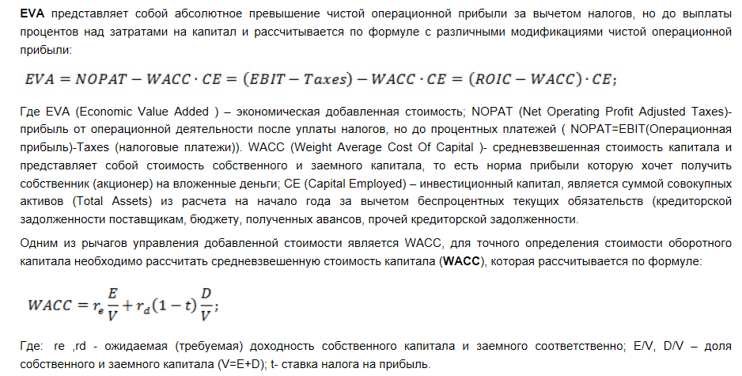
26 | Модель EVA (модификация 2) | Затратный и Доходный | 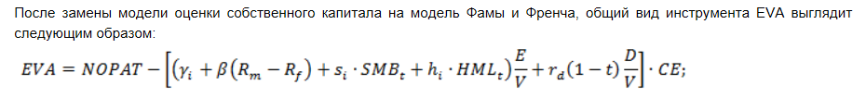
27 | Модель RIM | Рыночный | Модель остаточной прибыли (residual income model — RIM) предполагает, что фундаментальная ценность собственного капитала компании зависит от четырех факторов: (а) величины инвестированного капитала на момент оценки; (б) фактической доходности на капитал; (в) требуемой доходности на капитал; (г) устойчивости спреда результатов, т.е. от способности организации приносить доходность на капитал выше требуемой. При этом временной период, в течение которого обеспечивается положительный спред результатов, определяется, как период конкурентного преимущества.  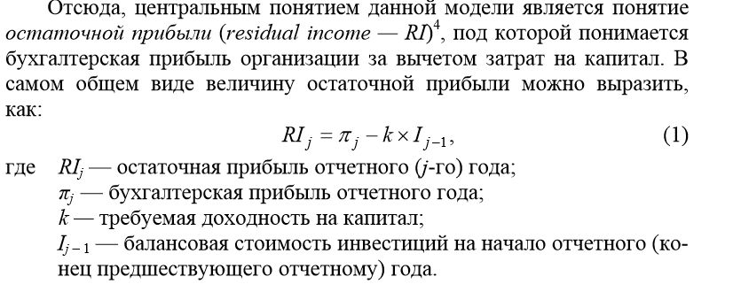
28 | Модель CVA | Затратный и Доходный | 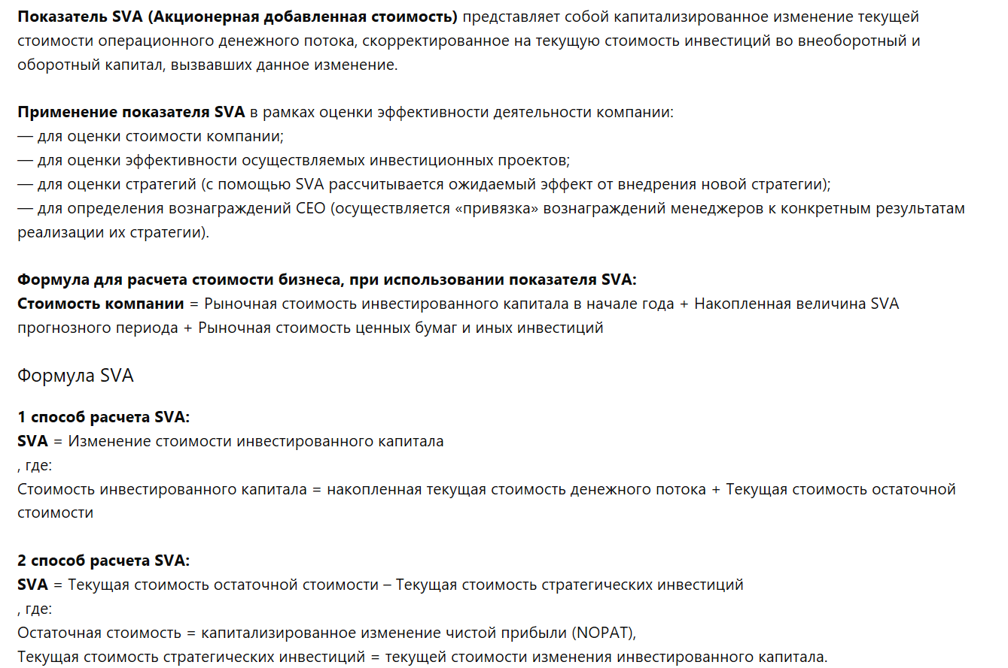  В сложившейся практике финансового менеджмента модель упрощена и выглядит как: RCF (CVA) = AOCF – WACC x TA, где: AOCF (Adjusted Operating Cash Flows) – скорректированный операционный денежный поток; WACC – средневзвешенная цена капитала; TA – суммарные скорректированные активы.
29 | Модель SVA | Затратный и Доходный | Показатель SVA представляет собой капитализированное изменение текущей стоимости операционного денежного потока, скорректированное на текущую стоимость инвестиций во внеоборотный и оборотный капитал, вызвавших данное изменение.  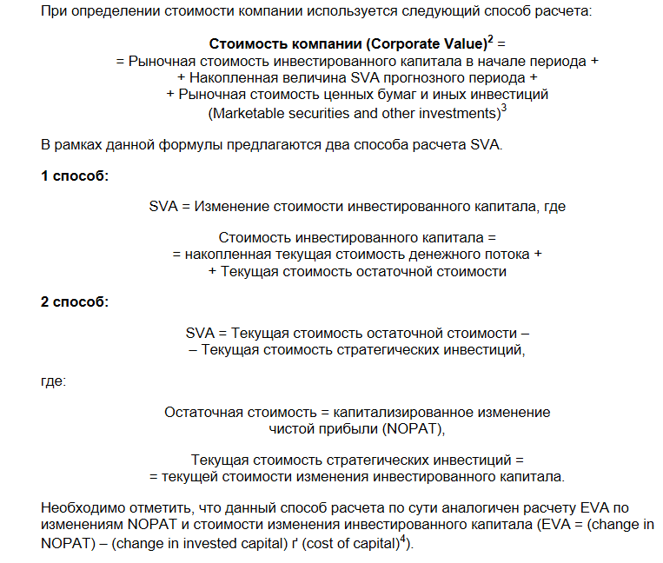
30 | Метод реальных опционов | Доходный | Методы оценки стоимости реальных опционов  Для оценки стоимости реальных опционов используются два основных метода:  - модель оценки стоимости опционов Блэка—Шоулза;  - биномиальная модель.  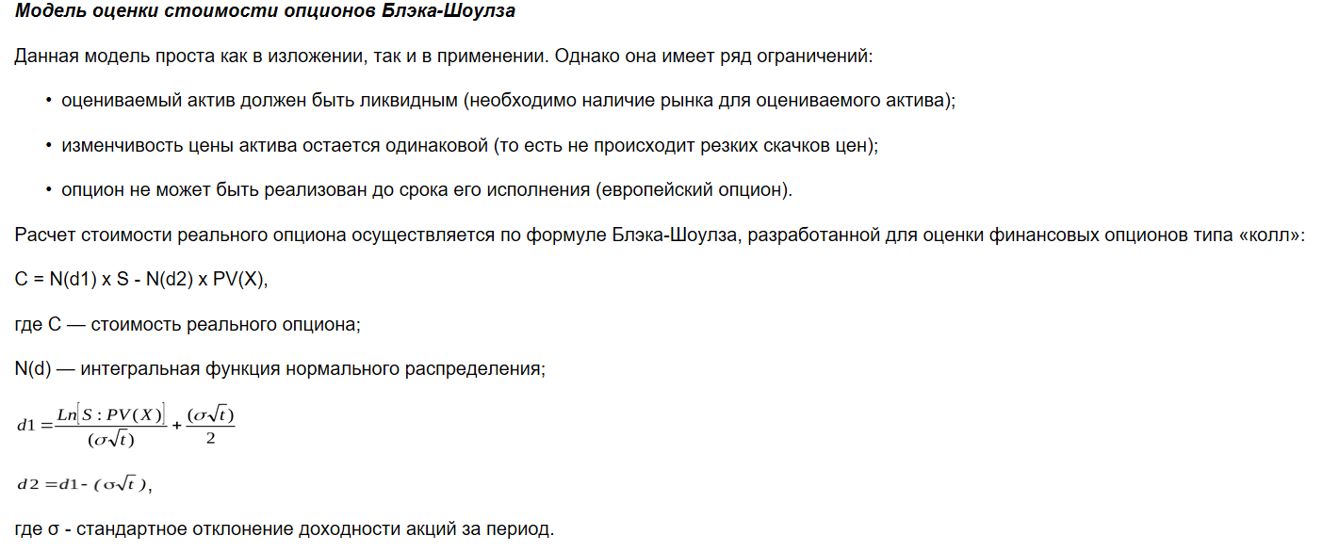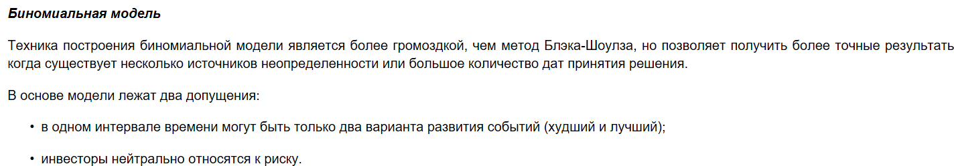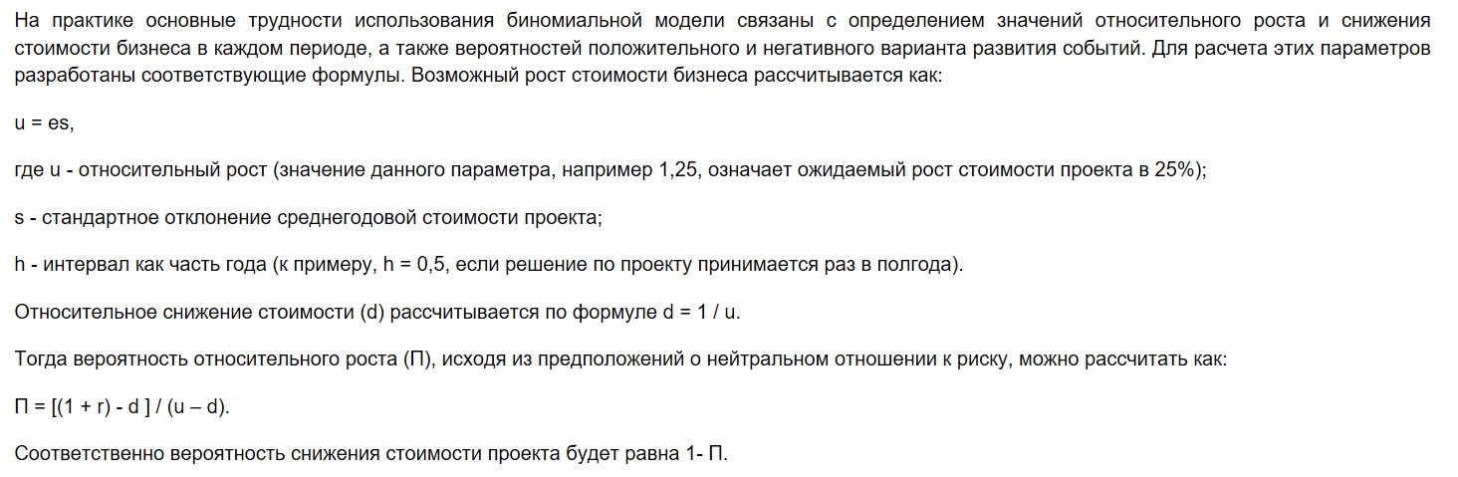
31 | Модель Дж.Тобина | Рыночный | 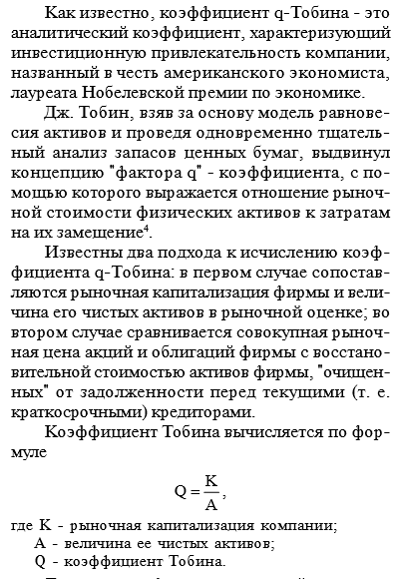
32 | Модель компании Дюпон | Сравнительный | 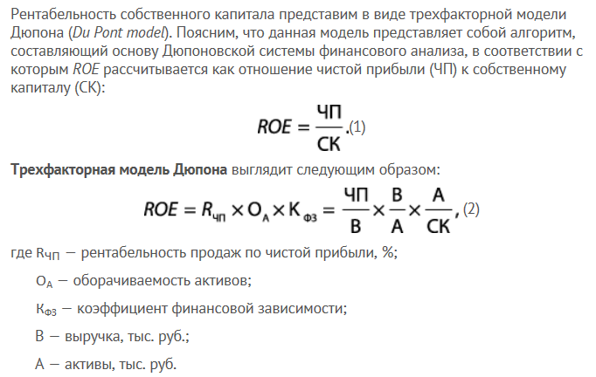
33 | Метод исторических затрат | Затратный | 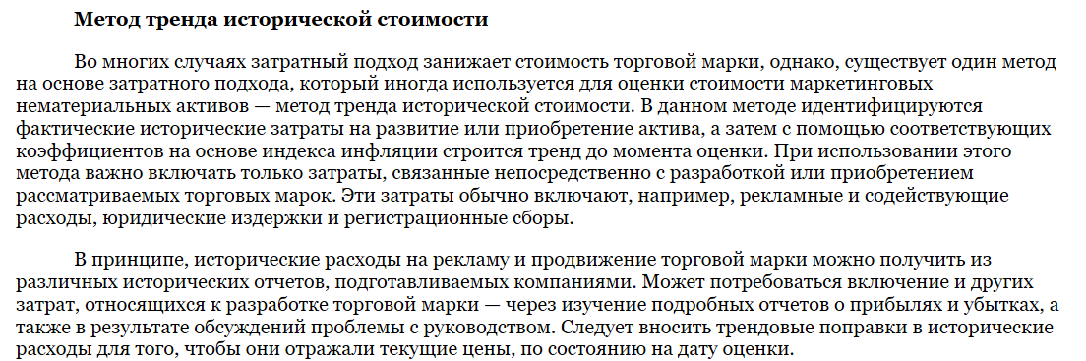  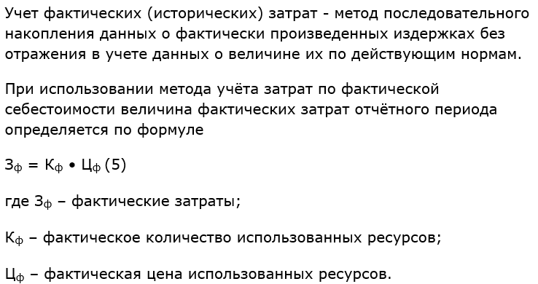
34 | Метод восстановительной стоимости | Затратный | В зависимости от цели оценки и, как следствие, закладываемой точности расчетных процедур, существует несколько способов определения восстановительной стоимости:  - Метод сравнительной единицы.  - Метод разбивки по компонентам.  - Метод количественного обследования.  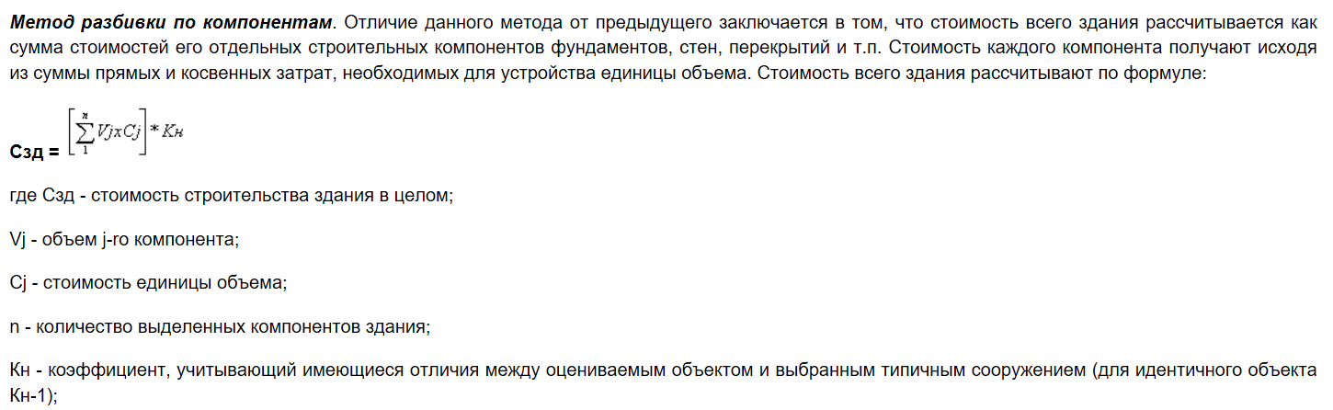
35 | Метод преимущества в прибыли | Доходный | 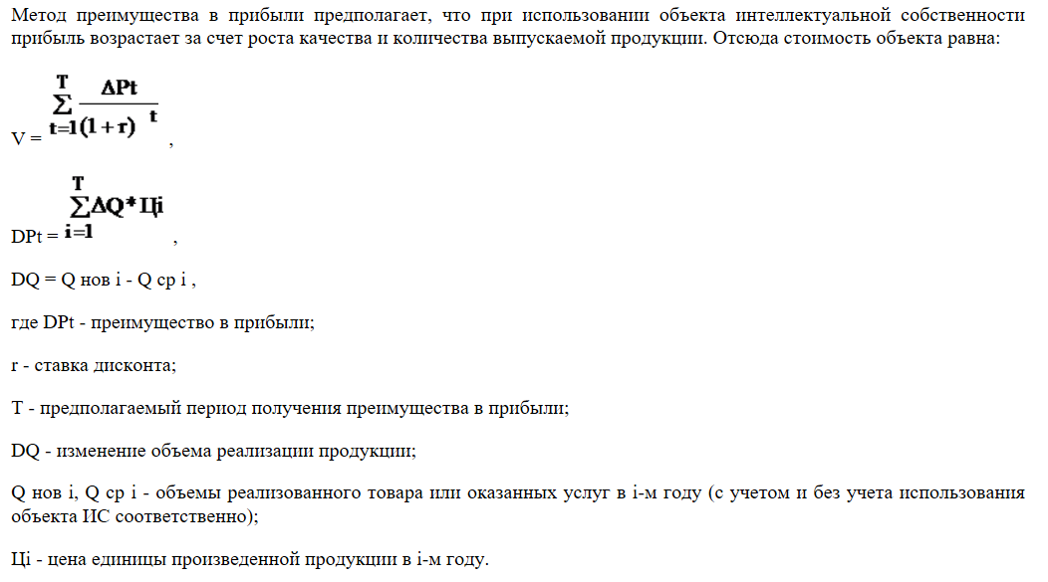
36 | Метод избыточных прибылей | Доходный | 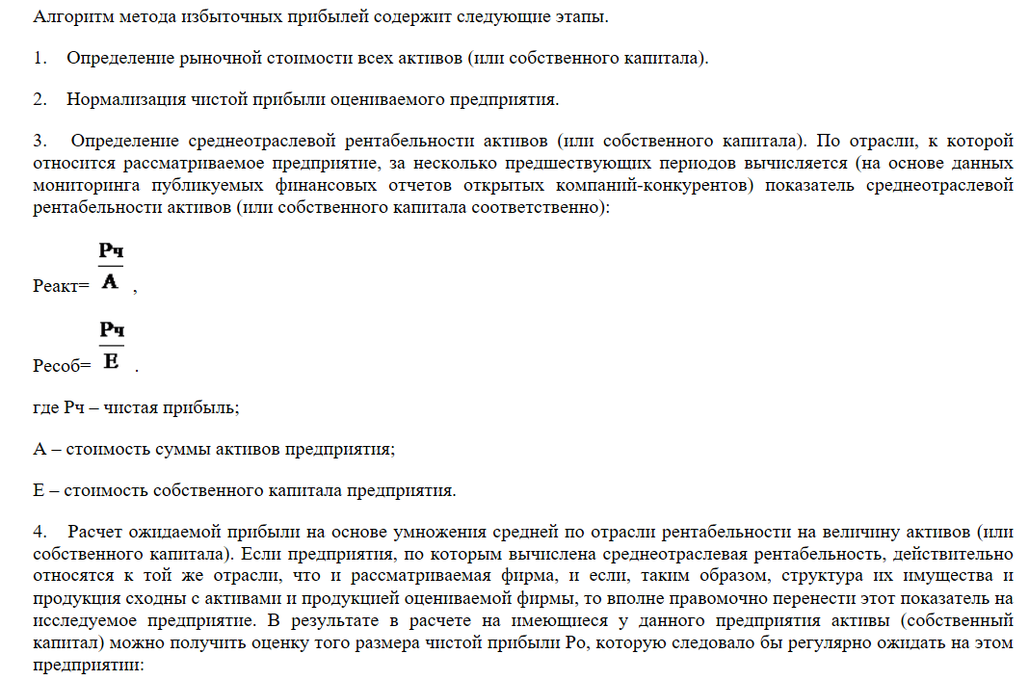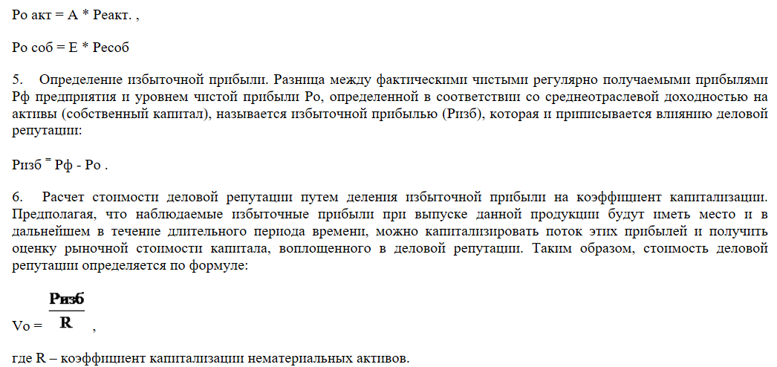
37 | Метод упускаемых роялти | Доходный и сравнительный | 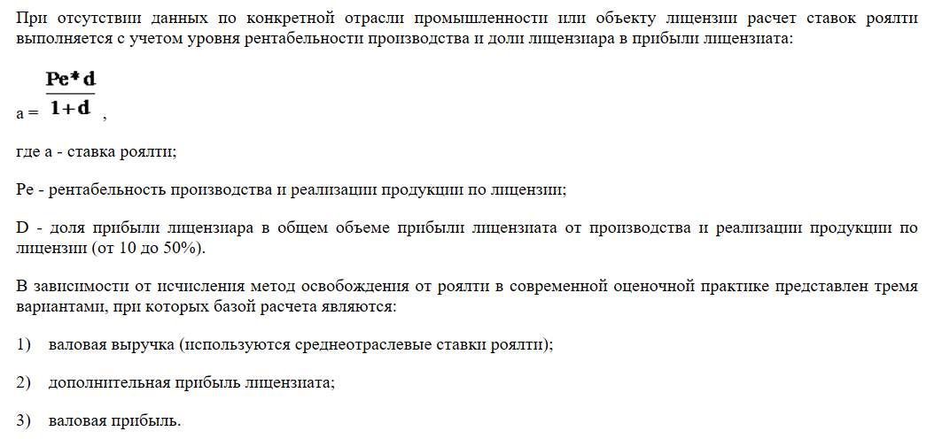
38 | Метод 25 процентов | Сравнительный | 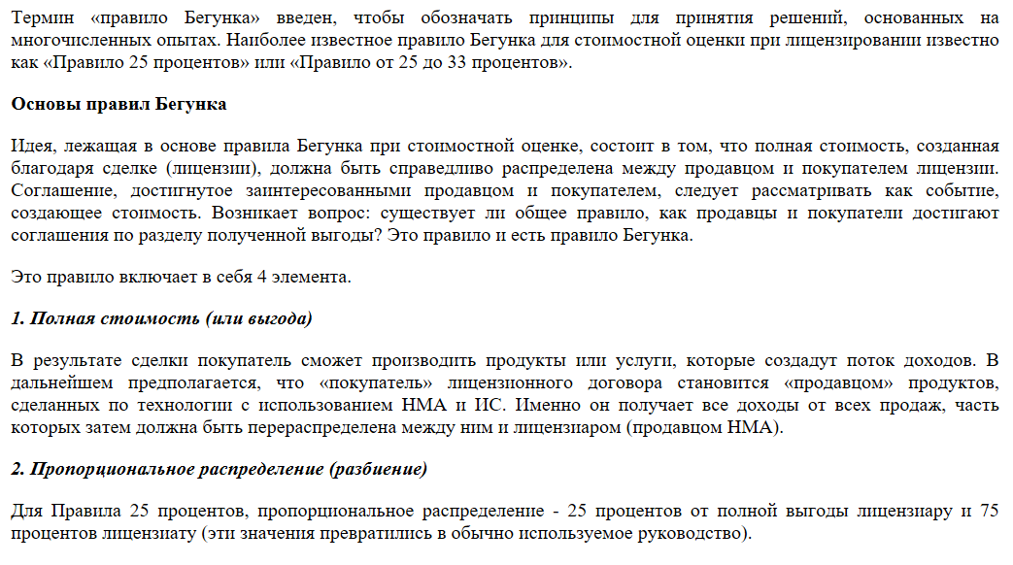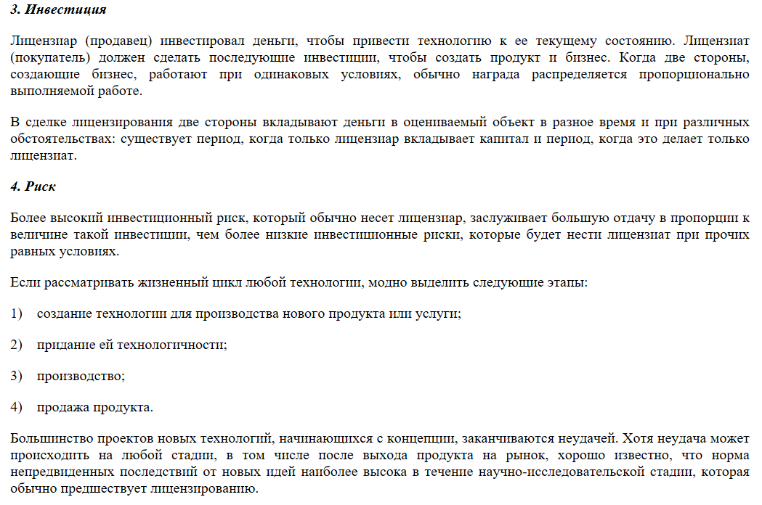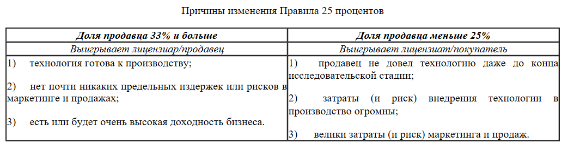
39 | Метод однородного объекта | Затратный | 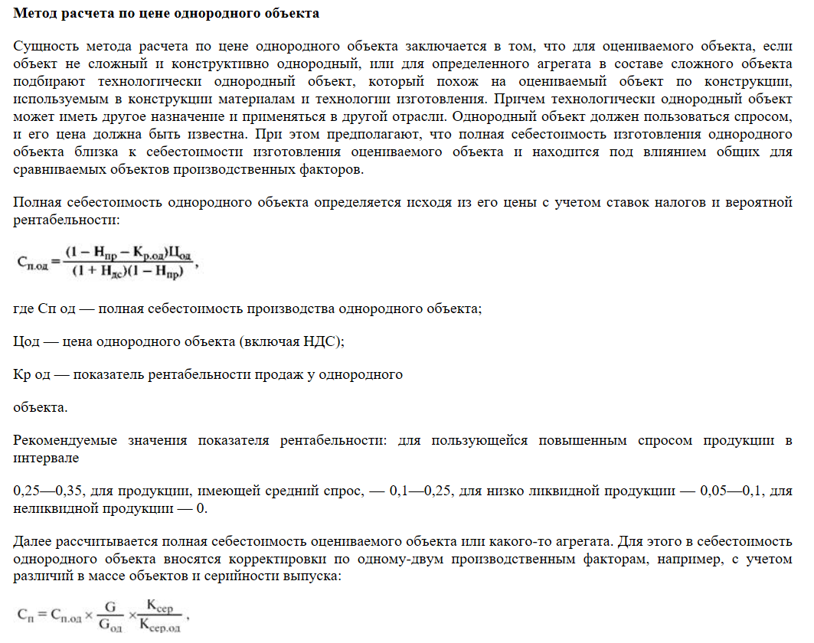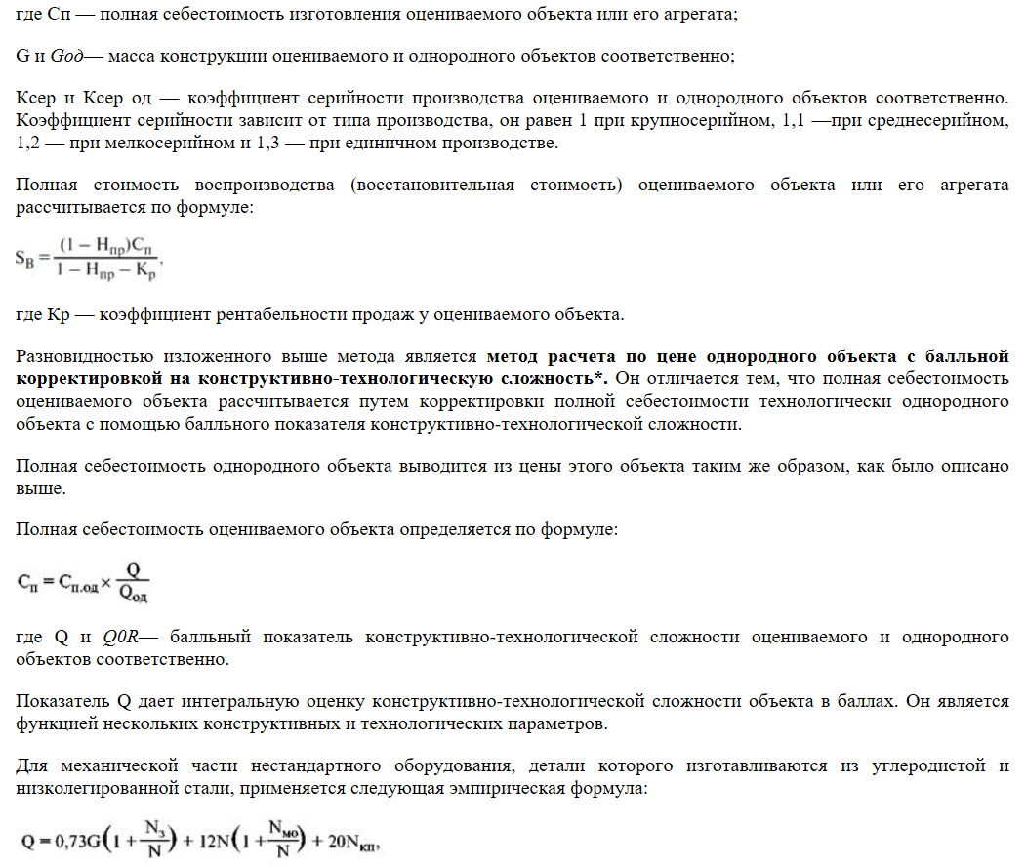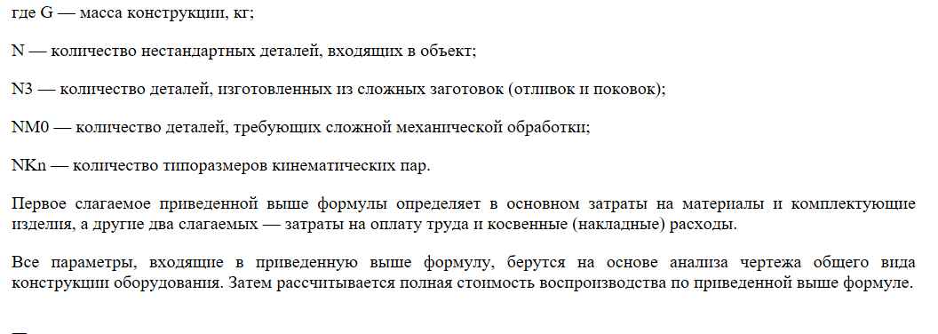
40 | Метод поэлементного расчета | Затратный | 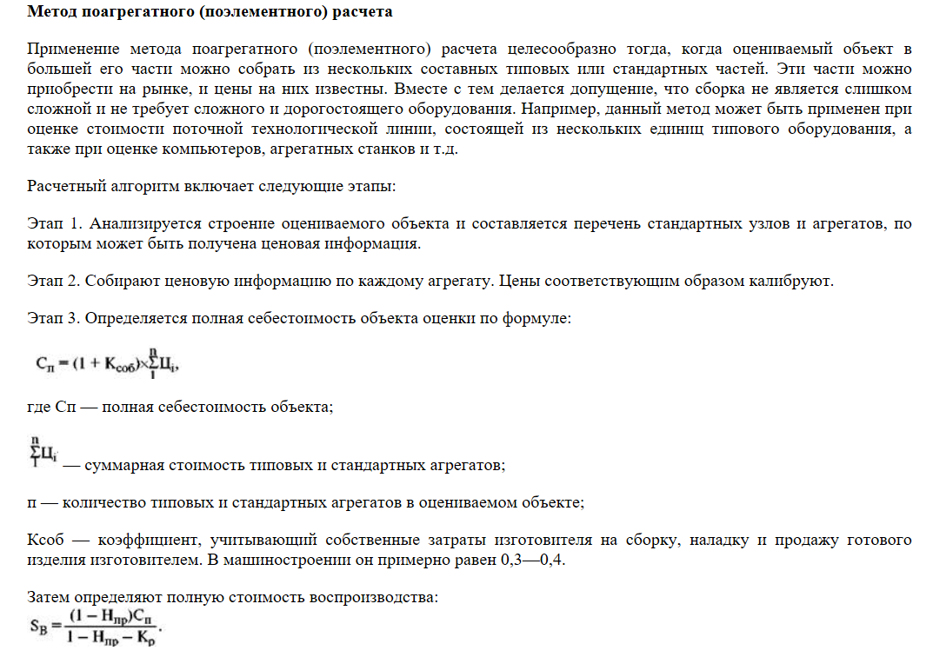
41 | Метод анализа и индексации затрат | Затратный | 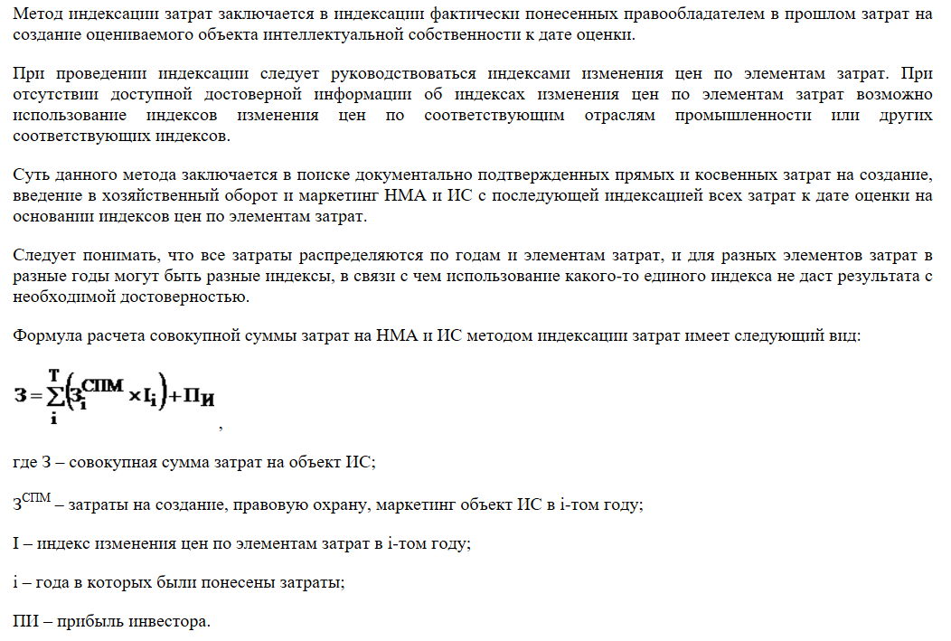
42 | Метод расчета стоимости по укрупненным нормативам | Затратный | 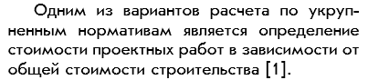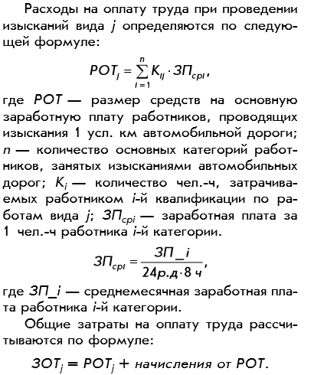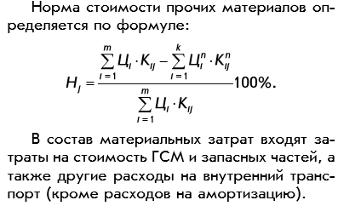
43 | Метод прямого сравнения продаж | Сравнительный | 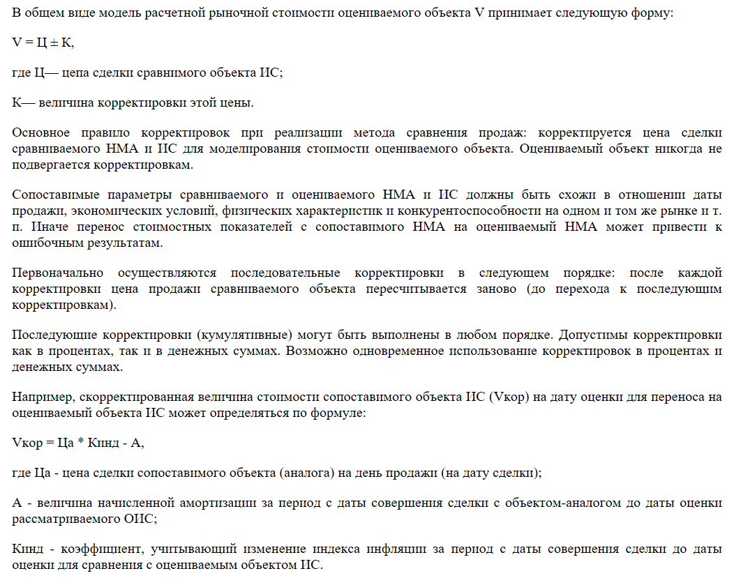
44 | Методы учета физического износа | Затратный | 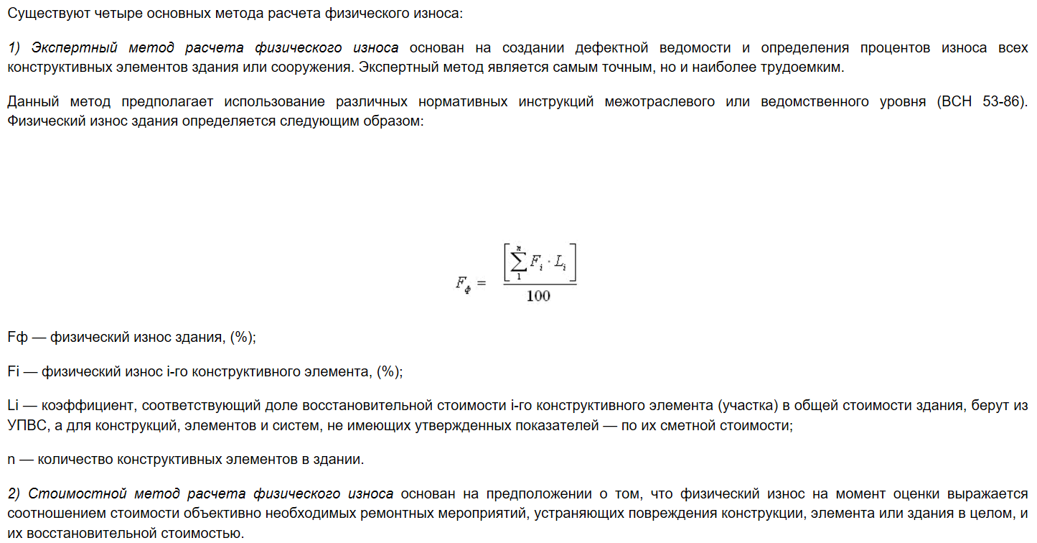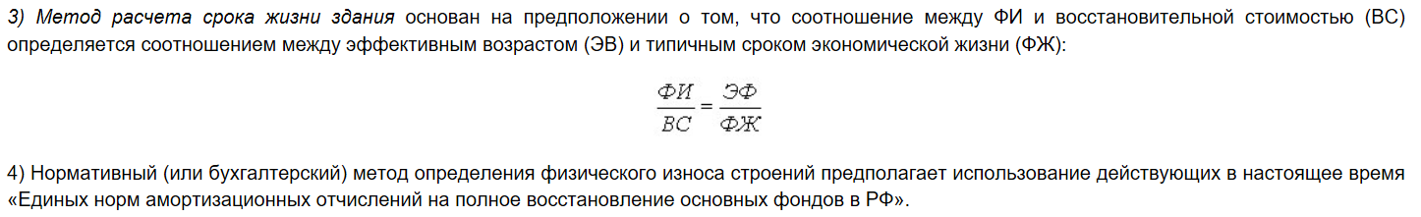
45 | Методы учета морального износа | Затратный | 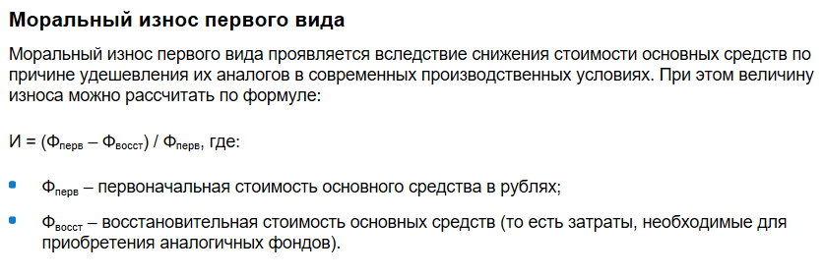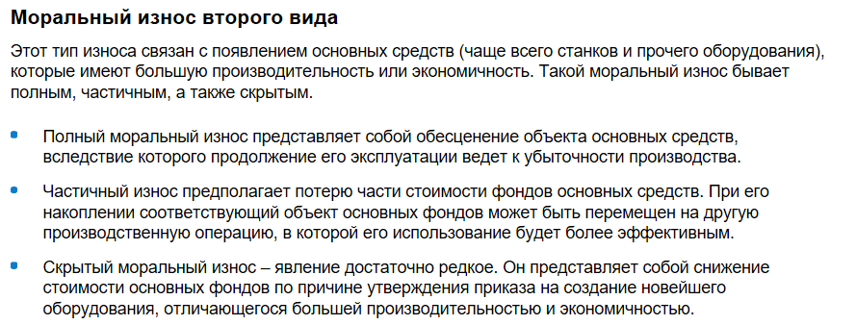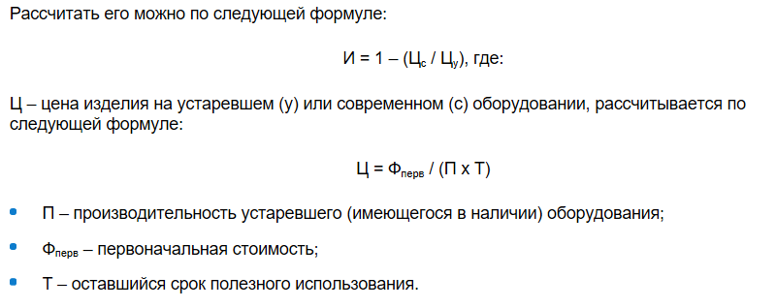
46 | Методы учета технологического износа | Затратный | 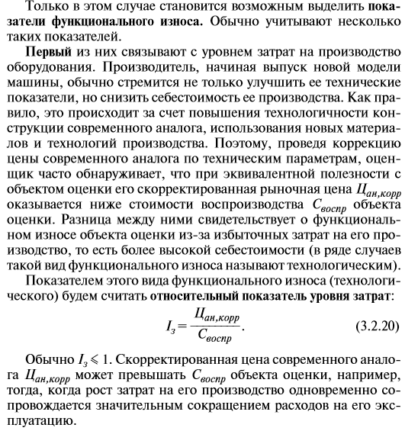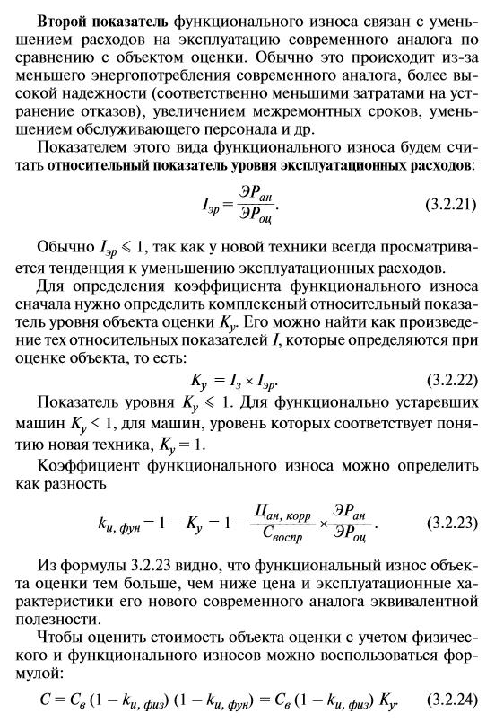
47 | Методы учета функционального износа | Затратный | 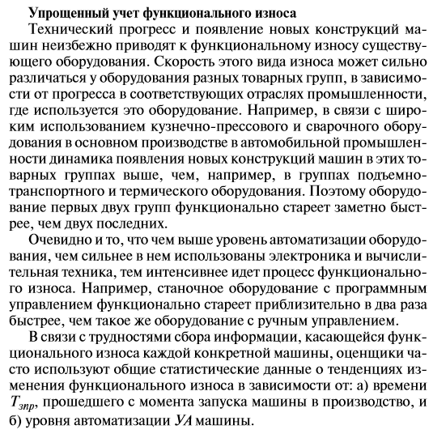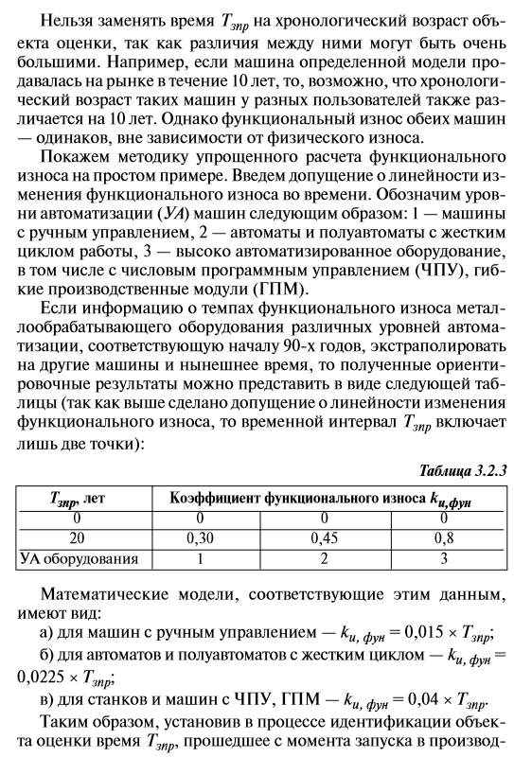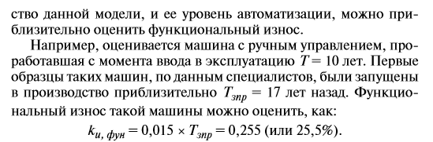
48 | Модель EVA | Рыночный | 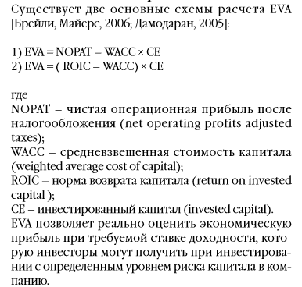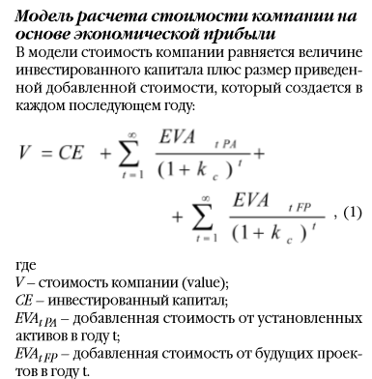
49 | Модель Дж.Тобина | Рыночный
50 | Метод логического анализа | Сравнительный | 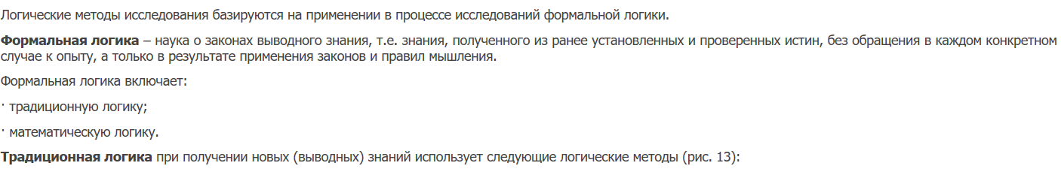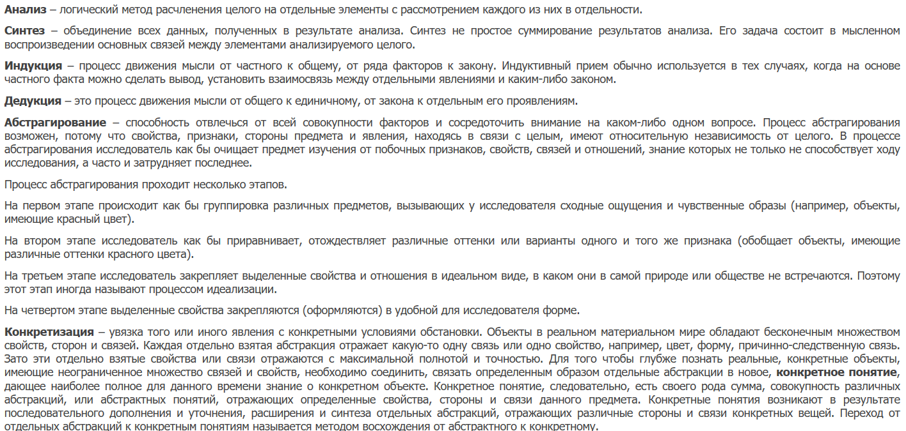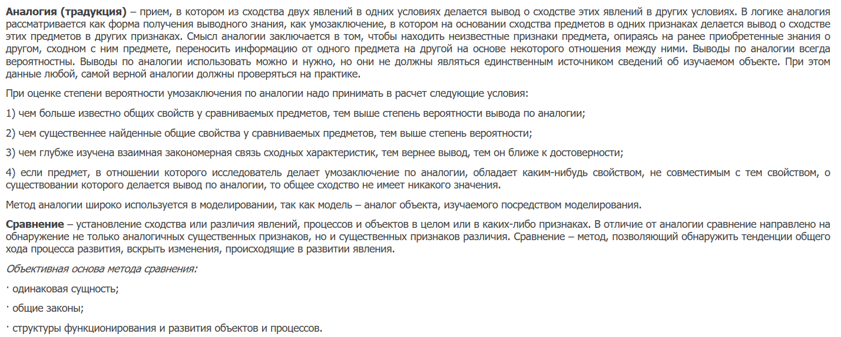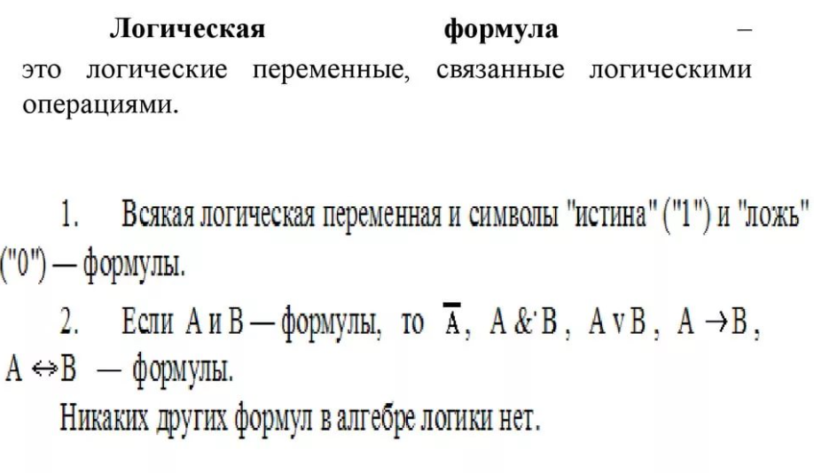
51 | Метод сопоставления применённых подходов к оценке бизнеса по критериям | Сравнительный | 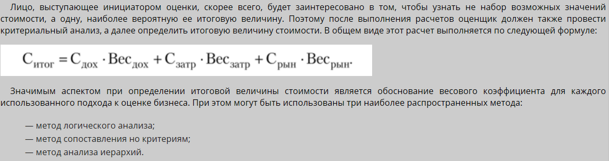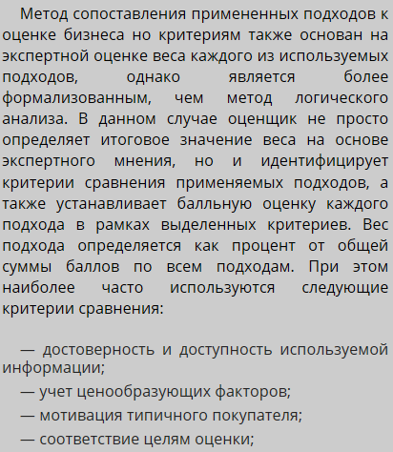
52 | Метод анализа иерархий | Сравнительный | 